RELAZIONE SULLA GESTIONE – BILANCIO ESERCIZIO 2022

- Criteri generali di predisposizione della relazione sulla gestione

La presente relazione sulla gestione correda il bilancio di esercizio 2022 secondo le disposizioni del D.Lgs. 118/11 e facendo quindi riferimento al Codice Civile e ai Principi Contabili Nazionali (OIC), fatto salvo quanto difformemente previsto dallo stesso D. Lgs. 118/11.

Oltre a fornire tutte le informazioni minime richieste dal D. Lgs. 118/11, la Relazione illustra anche una serie di dati supplementari che, se pur non specificamente previsti da disposizioni di legge, sono stati comunque ritenuti necessari per dare una rappresentazione esaustiva della gestione sanitaria ed economico-finanziaria dell’esercizio.

- Generalità sull’organizzazione dell’Azienda (INNOCENTI/TONIETTI LOMBARDI)

L’Azienda Ospedaliero-Universitaria Careggi rappresenta uno snodo importante per la sanità Toscana e per l’intera Regione: si tratta di una struttura di riferimento per i fiorentini, che la percepiscono come intrinsecamente appartenente alla città, della quale costituisce un elemento identitario e culturale importante. L’Azienda eroga due diverse tipologie di prestazioni, presidiando da un lato l’attività di base, sia pure di altissima qualità, dall’altro sviluppando aree di eccellenza che la caratterizzano come importante polo di attrazione a livello nazionale.

In particolare è riferimento nazionale per la robotica in ambito urologico e chirurgico, per la cardiochirurgia, per la neurochirurgia e interventistica neurovascolare e per le malattie del sangue.
L’Azienda è sede di 42 scuole di specializzazione medica accreditate, del corso di laurea in medicina e di 20 corsi di laurea delle professioni sanitarie, con attualmente oltre 2000 medici in formazione specialistica. E’ quindi anche un grande “ospedale di apprendimento”, dove poter sperimentare nuovi modelli formativi che rispondano alle esigenze di multiprofessionalità ed interdisciplinarietà attraverso l’introduzione di nuove tecnologie e nuovi metodi di training. In tal senso è elemento strutturale del Sistema Universitario per la formazione di base e specialistica di tutte le professioni sanitarie. Infine, attraverso la ricerca, l’azienda si propone di dare valore alla sua vocazione internazionale, attraverso la partecipazione a reti di strutture e professionisti in ambito nazionale, europeo e mondiale.
L’Azienda persegue lo sviluppo di attività di alta specializzazione e favorisce l’innovazione in ambito organizzativo e clinico-assistenziale, anche mediante l’introduzione di tecnologie all’avanguardia per la diagnosi, la cura e la ricerca traslazionale.

La fisionomia dell’ospedale sta cambiando, tuttavia, notevolmente nel corso degli anni: mentre nei decenni precedenti era considerato come il luogo di riferimento per qualsiasi problema di salute, con erogazione di prestazioni ad un livello di assistenza spesso più intensivo e quindi costoso di quello necessario, già al giorno d’oggi, ma soprattutto per gli anni che verranno, dovrebbe essere soprattutto luogo di riferimento per i bisogni sanitari caratterizzati da acuzie e gravità.

Dal 2020 l’Azienda non è più stata la stessa: sono cambiate le priorità assistenziali e di conseguenza si sono trasformate le funzioni e con esse la natura e la distribuzione delle risorse disponibili. E’ cambiata proprio la modalità di programmazione, costruita sempre a partire da una attenzione scrupolosa finalizzata a preparare, giocando d’anticipo, la risposta corretta in relazione ad un rischio di recrudescenza pandemica che ancora non sappiamo essere completamente scongiurato.
Anche il 2022 che ci siamo appena lasciati alle spalle, purtroppo non ci ha visti completamente fuori da questa pandemia, con tutto quello che questo scenario ha comportato in termini di salvaguardia degli standard assistenziali legati ai LEA anche durante la risposta ad una emergenza epidemica alla quale, soprattutto nei primi due mesi, abbiamo dovuto far fronte sia come azienda che come sistema regionale. Possiamo dire tuttavia di aver imparato in questi tre anni di esperienza a “montare” e “smontare” in grande velocità, al bisogno, reparti covid e questo bagaglio di esperienza ci aiuterà comunque a governare con maggiore prontezza e flessibilità ogni scenario possibile.

Lo scenario pandemico, il suo consolidarsi oltre una finestra temporale che inizialmente tutti si auguravano essere di qualche mese e soprattutto l’evidenza di modelli di totale ospedalizzazione che si sono rivelati fallimentari, ha favorito il ripensamento di alcuni approcci assistenziali in una logica di integrazione ospedale territorio, con lo scopo di avvicinare l’assistenza al paziente mobilitando mezzi e risorse in maniera dinamica, in modo da garantire una risposta specialistica anche in ambito domiciliare o di residenza sanitaria. Un forte coordinamento fra medici del territorio e medici specialisti può infatti essere la chiave giusta per gestire la cronicità monitorando con continuità l’evolversi del quadro clinico del paziente e concordando gli interventi diagnostici e terapeutici necessari senza rimandare la valutazione in un ambito ospedaliero dove si può generare un sovraccarico per le strutture che devono rimanere ricettive per l’elezione e per l’emergenza.

La sfida del “durante” e del “dopo” pandemia è diventata dunque quella della definizione e formalizzazione di questi modelli di integrazione fra azienda ospedaliera ed azienda territoriale di riferimento, attraverso accordi di servizio e protocolli che, nel rispetto delle reciproche prerogative, garantiscano integrazione professionale nel confezionamento di una risposta che, se efficace, diventa anche efficiente per il sistema nel suo complesso. In questo senso la pandemia ha rappresentato una indiscussa opportunità di accelerazione nell’innovazione organizzativa ed ha stimolato lo sviluppo di nuovi modelli assistenziali destinati non solo a mantenere la loro validità ma ad essere protagonisti del necessario ridisegno del sistema sanitario regionale dopo la gestione dell’emergenza.

- Generalità sulla struttura e sull’organizzazione dei Servizi (INNOCENTI/TONIETTI LOMBARDI)

Con l’approvazione del nuovo Atto aziendale, risalente all’anno 2014, sono stati declinati i principi posti alla base della visione di Careggi e della sua missione. E’ stato ridefinito in maniera profonda l’assetto organizzativo dell’Azienda per dare vita ad un ospedale organizzato per intensità di cura.
Con la nuova organizzazione è stata realizzata una separazione tra il governo clinico del paziente affidato al personale medico, assegnato alle strutture (SOD) dei diversi Dipartimenti e la gestione delle risorse. Il personale del comparto, i posti letto e le attrezzature sono stati infatti assegnati alle Aree di attività (AA) caratterizzate da diversi setting assistenziali, quindi differenziate sulla base della diversa intensità di cura in: comparti operatori, aree di terapia intensiva e sub-intensiva, area di degenza ordinaria, DH, ambulatori.
L’organizzazione poggia le sue fondamenta su 8 Dipartimenti ad Attività integrata (DAI): Cardiotoracovascolare, DEA, Materno infantile, Neuromuscoscheletrico e Organi di senso, Medico Geriatrico, Oncologico e di chirurgia ad indirizzo robotico, Anestesia e Rianimazione e Dei Servizi con le 2 ADO di Laboratorio e Diagnostica per immagini. A supporto delle funzioni di assistenza, didattica e ricerca garantite dai Dipartimenti clinici, sono state individuate l’Area funzionale Amministrativa e l’Area Tecnica nonché l’Area Igiene ed organizzazione ospedaliera, l’Area Politiche del farmaco e l’Area Management delle attività sanitaria. La Direzione garantisce le funzioni strategiche di innovazione, sviluppo controllo e monitoraggio attraverso la tecnostruttura dello Staff della Direzione Aziendale.
Sono presenti inoltre il Dipartimento delle Professioni Infermieristiche ed ostetriche, il Dipartimento delle Professioni Tecnico Sanitarie e della riabilitazione e la Direzione Operativa. Quest’ultima, a supporto strategico della Direzione Aziendale, con compiti di governo, programmazione e monitoraggio delle risorse, strumentali all’attività assistenziale svolta dai Dipartimenti. I due Dipartimenti delle Professioni Sanitarie sono invece deputati alla gestione organizzativa delle risorse umane, infrastrutturali e logistiche ed articolati in piattaforme afferenti ai relativi setting assistenziali di riferimento (aree ad alta intensità assistenziale, degenze, ambulatori, diagnostiche, blocchi operatori e servizi integrati di padiglione).
I livelli gerarchici del Piano dei centri di costo sono 3: Dipartimenti ad attività integrata (DAI), Aree dipartimentali omogenee (ADO), singole strutture: Strutture organizzative dipartimentali (SOD) assegnate ai DAI sanitari ed Unità Operative (UO) assegnate ad Area Amministrativa, Area Tecnica, Direzione Sanitaria e Staff della Direzione.
L’Azienda è strutturata in 8 DAI Sanitari articolati in 18 ADO e 118 SOD, 7 Piattaforme produttive organizzate in 234 Aree di attività, 41 UO assegnate a 7 Aree.

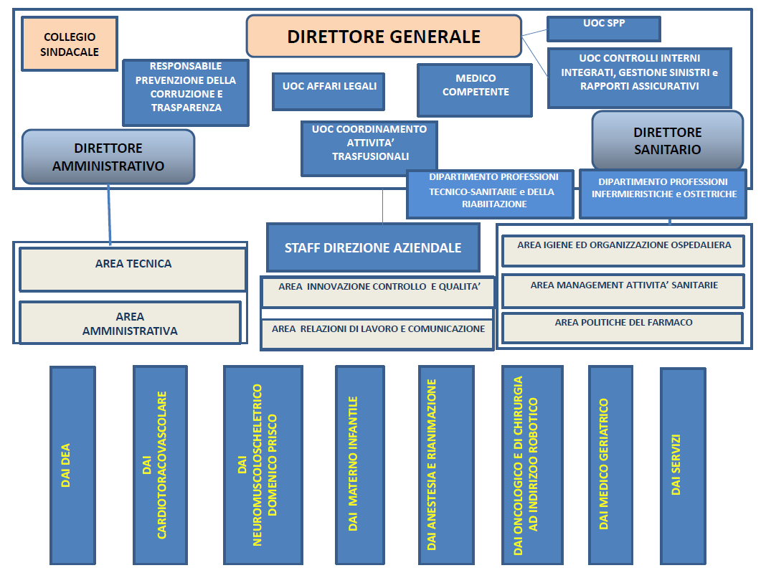

Accanto agli interventi sulle singole strutture, richiesti anche dal D.M. 70/2015 “Regolamento recante definizione degli standard qualitativi, strutturali, tecnologici e quantitativi relativi all’assistenza ospedaliera” e dagli atti di programmazione regionale e di Area Vasta, la Direzione ha ritenuto di dover valorizzare un ulteriore e nuovo strumento organizzativo costituito dalle “Unit” quali entità funzionali multidisciplinari che, partendo da risorse già disponibili e in afferenza al DAI prevalente, riuniscono e coordinano le competenze di diversi specialisti coinvolti nella gestione di uno specifico percorso assistenziale complesso. Strumenti organizzativi come quelli delle Unit sono posti alla base di una precisa scelta strategica della Direzione aziendale che ha ritenuto imprescindibile lo sviluppo di alcuni filoni di attività a supporto di un sistema che, anche a fronte di una oramai cronica contrazione delle risorse, mantiene viva la necessità “culturale” di elaborare soluzioni finalizzate ad assicurare e mantenere l’efficienza ed efficacia del sistema salute. Un ulteriore ed importante elemento di novità è costituito dalla creazione di un “Clinical Trial Center” aziendale che, prendendo spunto dalle esperienze internazionali presenti in tale ambito, si inserisce nel generale riordino dei Comitati Etici.

Gli anni successivi alla riorganizzazione avvenuta con il nuovo atto aziendale sono stati anni di conferma e sviluppo delle scelte strategiche in esso contenute. La lettura data dalla Direzione ai fenomeni economico finanziari e politici che hanno interessato ed interessano tutta la Pubblica Amministrazione italiana, sanità compresa, è stata quella di perseguire il cambiamento come strategia ed opportunità per andare incontro alle sfide che l’Azienda doveva affrontare negli anni. La continua revisione dell’assetto organizzativo, vero e proprio work in progress che ha toccato profondamente l’organigramma aziendale, ha comportato sia una semplificazione delle strutture organizzative nel loro complesso, sia una valorizzazione di quegli elementi di eccellenza ed innovazione tipici di un’Azienda Ospedaliero Universitaria: in questo senso l’attività posta in essere dalla Direzione ha richiesto una ridefinizione del proprio modello produttivo in una logica che vuole confermare e potenziare Careggi quale centro di eccellenza e riferimento a livello nazionale ed internazionale. E’ stata mantenuta la linea di governo tesa a ricercare le migliori soluzioni organizzative per far fronte, in maniera efficiente e compatibile con le risorse finanziarie, ai bisogni assistenziali espressi dall’utenza in una prospettiva di sempre maggiore complessità clinica.
E’ con questo spirito di continua anticipazione ed adattamento al contesto esterno ed alle nuove sfide che l’Azienda, appena reduce da due anni che hanno testato fortemente la resilienza di tutti i modelli su tutti i fronti organizzativi, si accinge adesso ad una nuova revisione dell’Atto aziendale.

Nella tabella sottostante sono riportati i principali dati di attività e di risorse dell’azienda nel 2022.

AOU CAREGGI |  |  | ANNO 2022
N. RICOVERI ORDINARI |  |  | 41.228
N. DAY HOSPITAL |  |  | 12.456
N. RICOVERI CHIRURGICI |  |  | 30.938
N. RICOVERI MEDICI |  |  | 22.746
N. RICOVERI PROGRAMMATI |  |  | 32.356
N. RICOVERI URGENTI |  |  | 18.257
N. NEONATI |  |  | 3.071
GG DEGENZA (RO+DH) |  |  | 323.575
DEGENZA MEDIA RICOVERI ORDINARI |  |  | 7,24
PESO MEDIO RICOVERI ORDINARI |  |  | 1,35
ALTA COMPLESSITA’ RICOVERI ORDINARI |  |  | 20,22%
ATTRAZIONE EXTRA REGIONE RICOVERI ORDINARI |  |  | 7,07%
N. ACCESSI IN SALA OPERATORIA |  |  | 53.597
N. ACCESSI AL PRONTO SOCCORSO |  |  | 99.621
N. PRESTAZIONI AMBULATORIALI PER PZ ESTERNI |  |  | 4.145.600
N. PRESTAZIONI AMBULATORIALI PER PZ INTERNI |  |  | 3.182.841
N. PRESTAZIONI DI LABORATORIO |  |  | 6.469.979
N. PRESTAZIONI DI DIAGNOSTICA PER IMMAGINI |  |  | 386.927
N. PRESTAZIONI AMBULATORIALI |  |  | 1.411.471
N. VISITE |  |  | 733.189
N.PRESTAZIONI DI CHIRURGIA AMBULATORIALE |  |  | 22.116
N. INTERVENTI ROBOTICA |  |  | 1.790
N. POSTI LETTO (31/12/2022 al netto dei letti tecnici) |  |  | 1.102
N. PERSONALE OSPEDALIERO (media mensile tempo indeterminato + determinato) |  |  | 5.465
N. PERSONALE UNIVERSITARIO (media mensile) |  |  | 282
N. SPECIALIZZANDI AREA MEDICA UNIFI |  |  | ≃ 2000
N. ALTRO PERSONALE (media mensile libero professionali + interinali) |  |  | 201

4.1 – Assistenza Ospedaliera (TONIETTI - MERCATELLI - LOMBARDI N)

Nel 2022, nonostante il permanere della pandemia, soprattutto nei primi mesi, l’attività è riuscita a ripartire, con un incremento rispetto al 2021 nei ricoveri ordinari, nelle prestazioni chirurgiche e nelle prestazioni ambulatoriali per esterni. Non è stato possibile tuttavia recuperare completamente i livelli 2019 se non per le prestazioni ambulatoriali per esterni che sono complessivamente incrementate del 4% rispetto anche all’ultimo anno prepandemico.
Sul fronte dei ricoveri ordinari abbiamo recuperato come numero dimessi oltre un 2% rispetto al 2021 rimanendo tuttavia ancora ad un -13% rispetto al 2019.
Sugli interventi chirurgici, è stato importante il recupero di oltre l’8% rispetto al 2021, pur rappresentando ancora un -4% rispetto al 2019.
Per quanto riguarda gli accessi al Pronto Soccorso, infine, il 2022 ha riportato un incremento di oltre l’11% rispetto al 2021, pur mantenendosi ad un -17% rispetto al 2019.
Di seguito si riporta la rappresentazione grafica dei trend triennali riferiti alle principali linee di produzione aziendali.

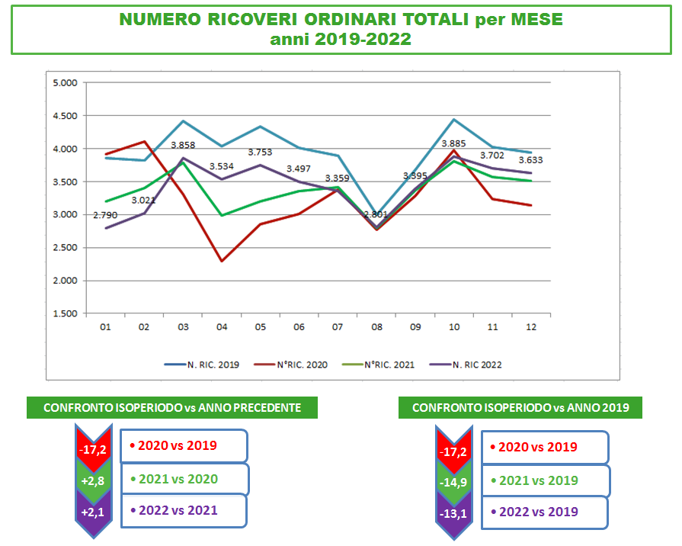

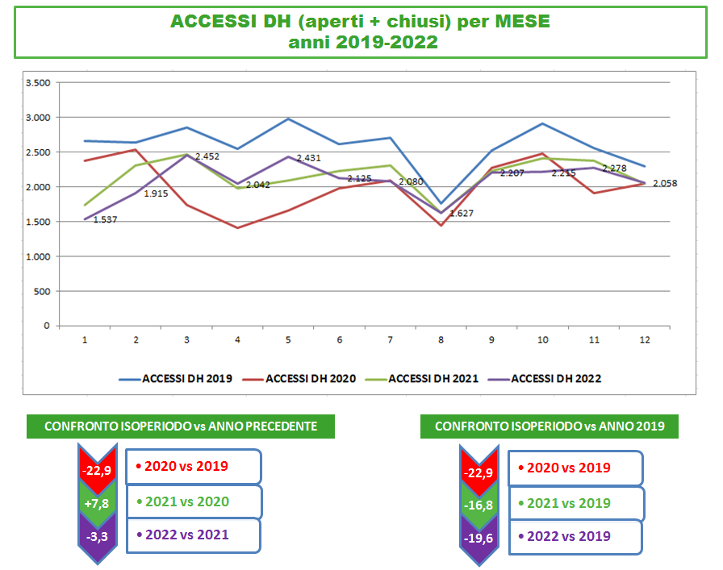

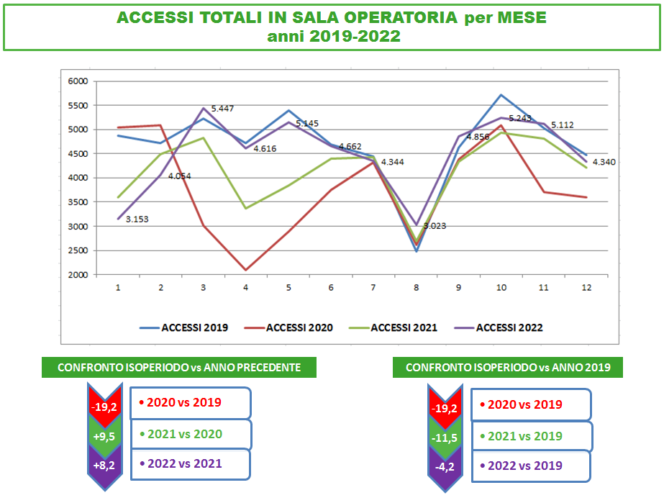

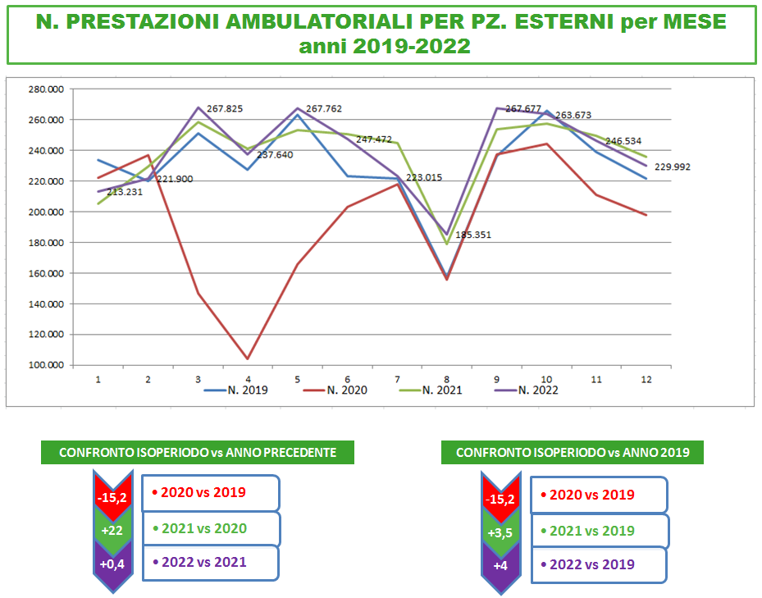
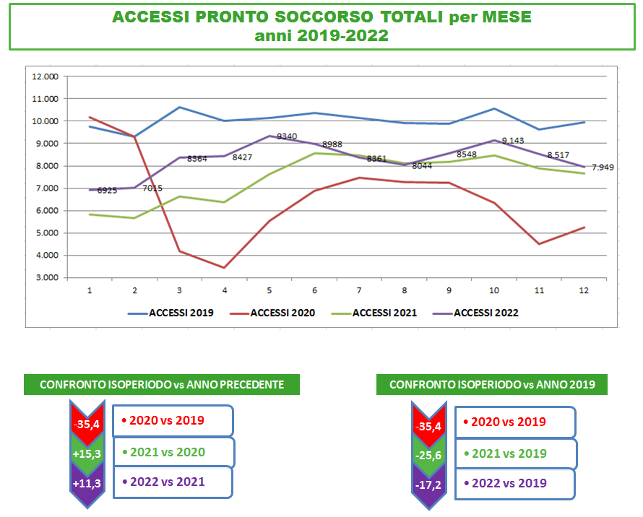

I primi mesi del 2022 sono stati caratterizzati da una nuova ondata pandemica che ha impattato l’ospedale non tanto sul fronte dei pazienti gestiti quanto su quello degli operatori contagiati. Nelle settimane fra gennaio e febbraio siamo arrivati a contare poco meno di 1000 fra dipendenti e specializzandi positivi al virus. Considerando che la negativizzazione comportava in media fra i 15 ed i 20 giorni di isolamento, l’impatto sulla garanzia di continuità dei servizi è stato davvero dirompente ed ha comportato la riduzione provvisoria di posti letto e sedute operatorie al fine di concentrare le risorse rimaste in servizio sui fronti da presidiare, soprattutto quelli oncologici o legati ai percorsi di emergenza e tempo dipendenti.
La diffusione della copertura vaccinale completa nella popolazione e l’avanzare dei mesi più miti, ha progressivamente rallentato l’impatto pandemico consentendo di rivedere anche i modelli organizzativi di gestione della casistica covid attraverso l’adozione di soluzioni più flessibili e dunque in grado di garantire una presa in carico più diffusa di questi pazienti e quindi meno impattante su singole discipline. Sono state infatti previste “bolle covid” in vari reparti di medicina e chirurgia come modalità di gestione in isolamento di pazienti risultati accidentalmente positivi all’interno di percorsi programmati o urgenti relativi al trattamento di altre patologie, come tali bisognose di assistenza clinica specialistica.

L’introduzione di queste modalità organizzative ha pertanto consentito di continuare a presidiare l’evoluzione pandemica attraverso repentine aperture e chiusure di posti letto dedicati a pazienti covid, riprendendo al tempo stesso il ritmo di produzione su tutti i fronti di attività.
Di seguito si mostra, confrontando 2020, 2021 e 2022, l’andamento della casistica covid gestita ed il setting assistenziale utilizzato con i relativi esiti.

CASISTICA COVID GESTITA 2020-2022
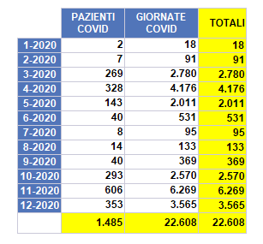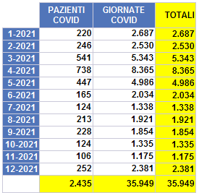
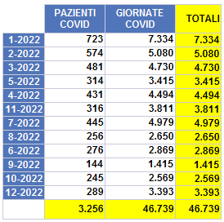

GESTIONE PAZIENTI COVID 2020

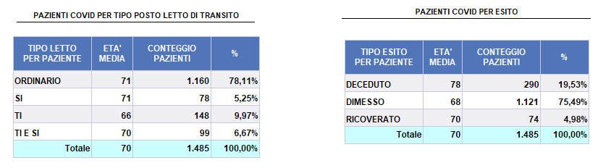

GESTIONE PAZIENTI COVID 2021
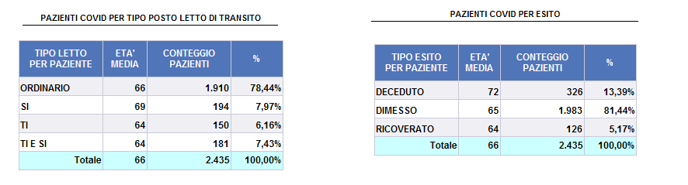

GESTIONE PAZIENTI COVID 2022

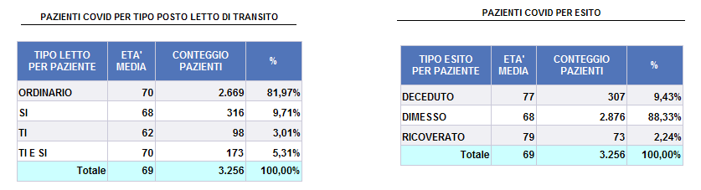

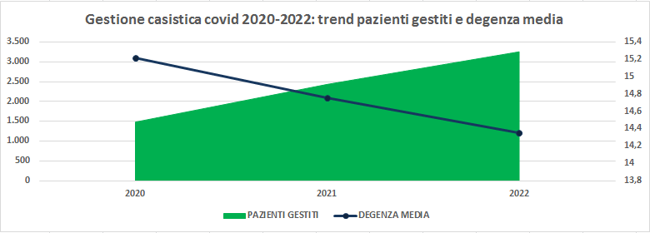

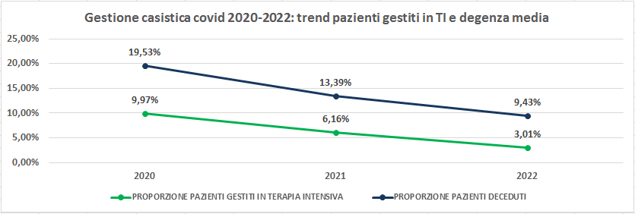

Interessante notare come il recupero di tutti i trend di attività sul 2022 sia effettivamente il risultato, non tanto di una riduzione dell’incidenza pandemica in se stessa, dal momento che volumi complessivi, numero dei casi e giornate di degenza 2022 sono i maggiori del triennio di pandemia, quanto di una migliore capacità di gestione e assorbimento della casistica covid in un contesto che ha progressivamente provato a normalizzarla come una delle tante patologie a cui l’ospedale deve far fronte.
Ne sono la prova il trend decrescente della degenza media così come il netto calo della quota di pazienti che hanno necessitato di terapia intensiva o che sono deceduti ad esito del ricovero.

4.1.1 – Attività di ricovero (TONIETTI - MERCATELLI - LOMBARDI N)

Il totale aziendale dei letti di degenza al 31/12/2022 è pari a 1.102, distinti in 820 ordinari e 118 diurni, al netto dei 59 letti tecnici e delle 44 culle.
La tabella che segue riporta il numero di posti letto per edificio al netto delle variazioni non temporanee legate all’emergenza COVID, in coerenza con quanto formalizzato nel modello HSP 12 per l’anno 2022.

Dotazione posti letto per Dai al 31 Dicembre 2022
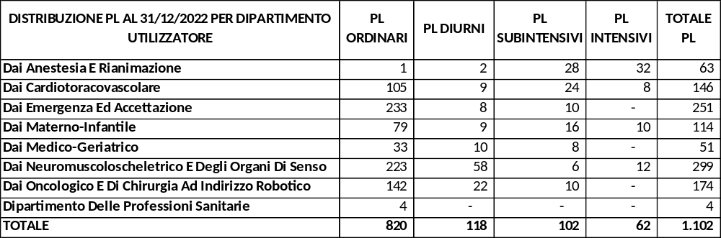

Di seguito si evidenzia il trend di riduzione dei posti letto nell’ultimo ventennio:
Trend posti letto
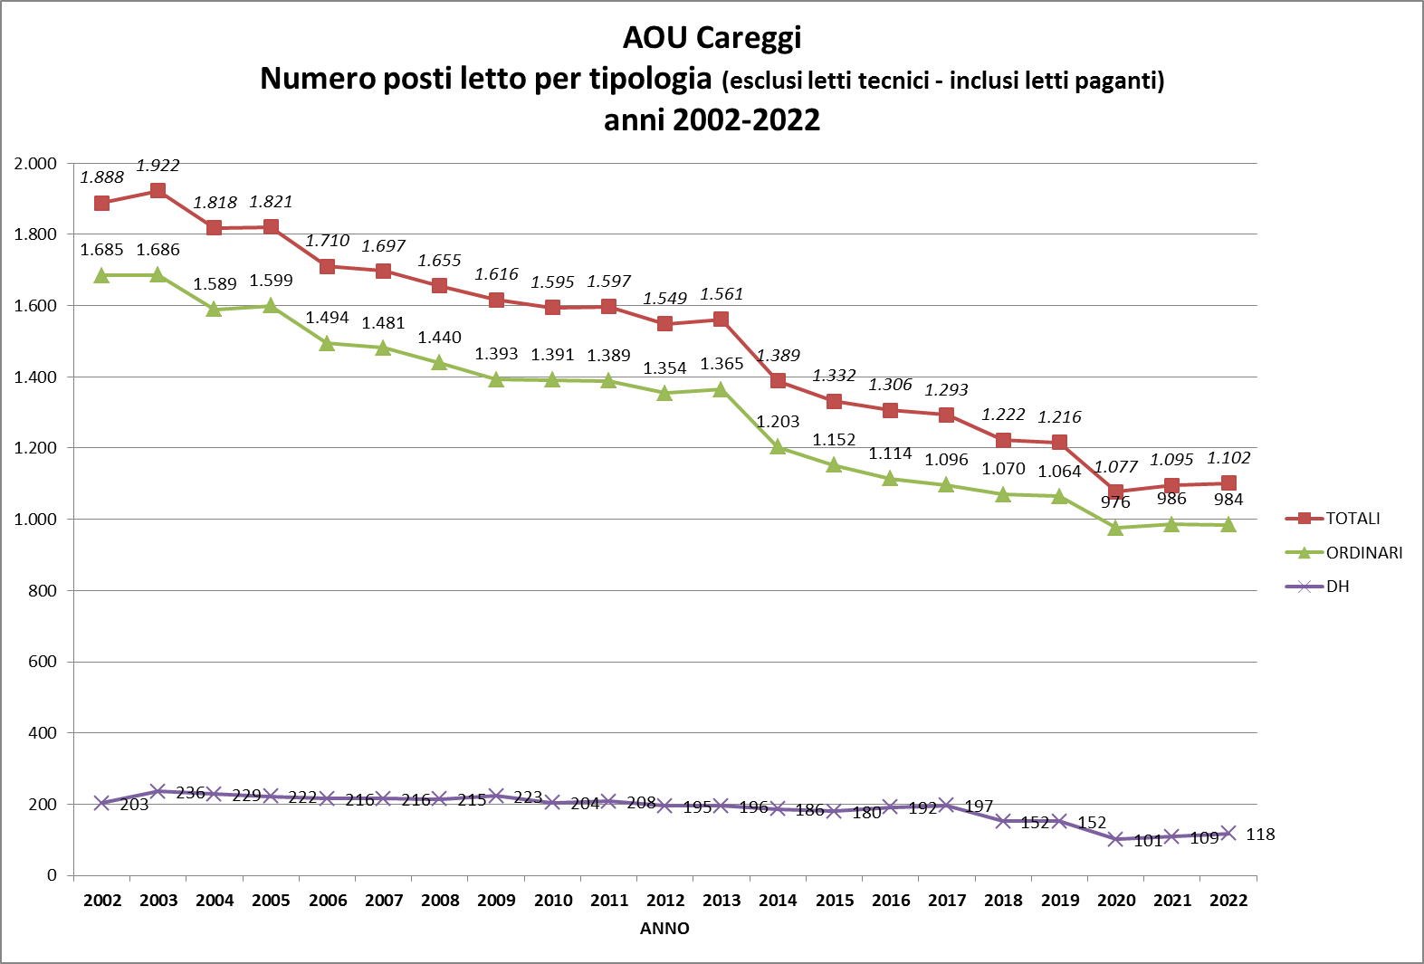

L’attività di assistenza ospedaliera in regime di ricovero è sinteticamente riportata nelle successive tabelle che mostrano il numero dei ricoveri 2022 con distinzione tra regime ordinario e diurno, per regime di pagamento (compensazione o libera professione) e per tipo di attività medica o chirurgica e programmata o urgente.

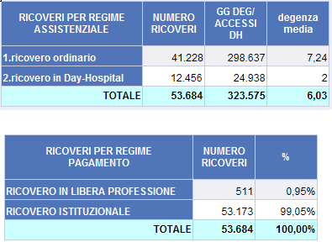

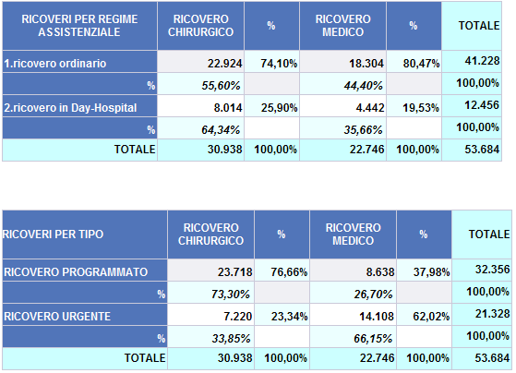

Il 2020 rappresenta nel trend decennale un momento di discontinuità. L’andamento dei ricoveri ordinari mostra infatti un punto di caduta importante con riduzione di circa 18.000 ricoveri (-31%) rispetto al 2010 e di oltre 8.000 (-17%) rispetto all’anno precedente. Mentre il delta dei ricoveri ordinari chirurgici rispetto al 2019 (-19%) è maggiormente legato alla riorganizzazione delle sale che è stata necessaria per rispondere alla pandemia, la variazione dei ricoveri ordinari medici (-15%) è invece più legata sia al forte calo degli accessi al ps (-35%) sia all’impatto epidemiologico della pandemia sulla fascia di popolazione più anziana che maggiormente faceva ricorso a questa tipologia di ricovero. Il 2021 mostra un inizio di ripresa delle attività di ricovero che si consolida nel 2022, nonostante le ondate pandemiche che ancora influenzano le attività e nonostante una affluenza di pazienti covid maggiore di quella dei due anni precedenti. Il 2022 chiude con un incremento dei ricoveri ordinari chirurgici di circa il 5%.

Trend ricoveri ordinari medici e chirurgici
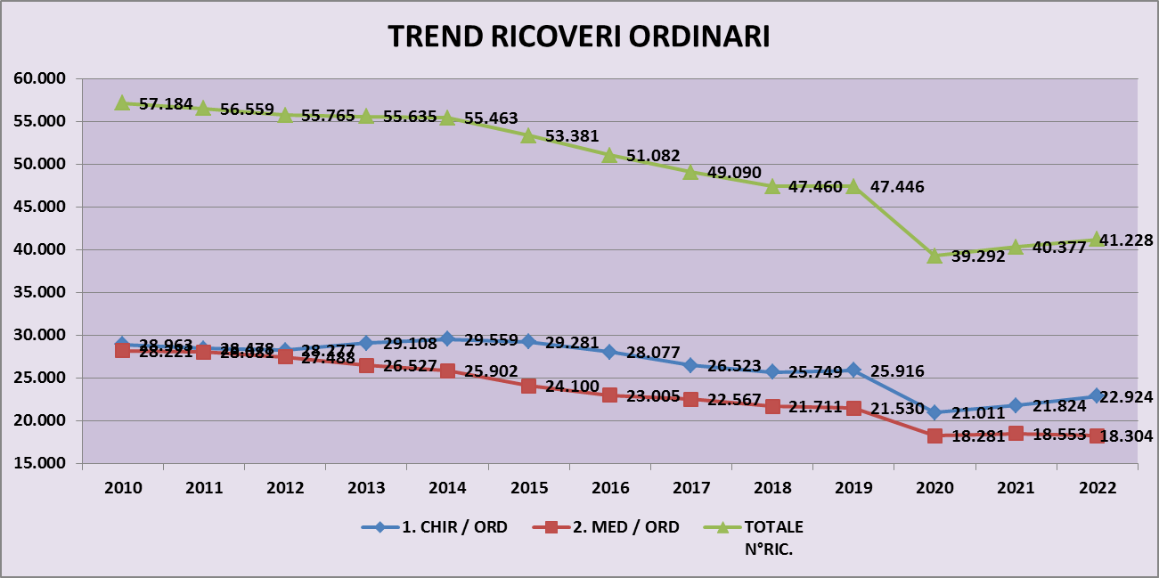

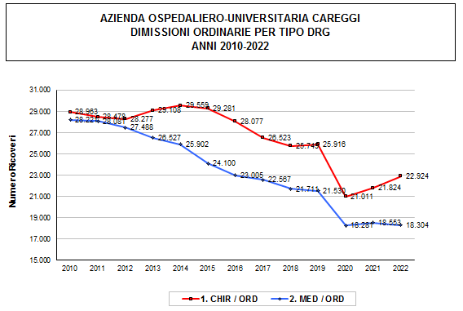

Trend ricoveri DH e DS
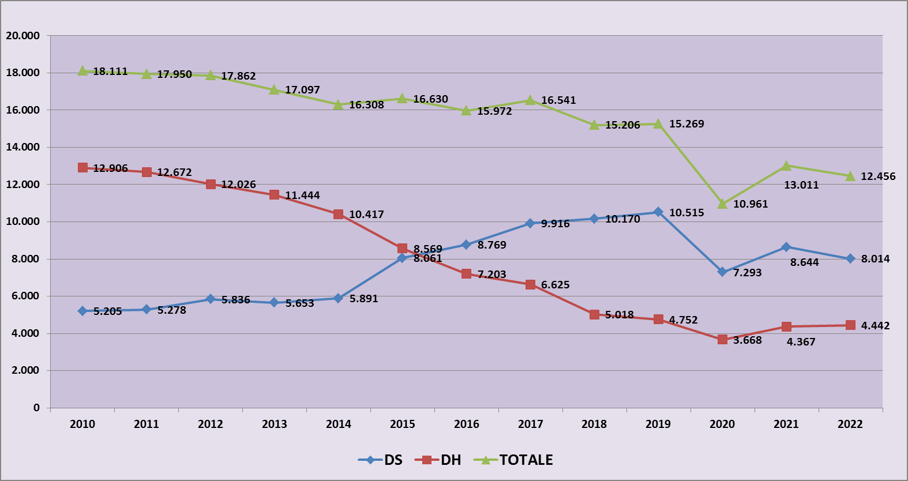

Nel 2022 si osserva una lieve flessione dei ricoveri diurni chirurgici (-7%) a favore di quelli medici (+2%).
In termini di giornate tuttavia c’è totale stabilità sul fronte chirurgico ed un calo del 9% su quello medico.

Focus Trend riduzione accessi DH Medici
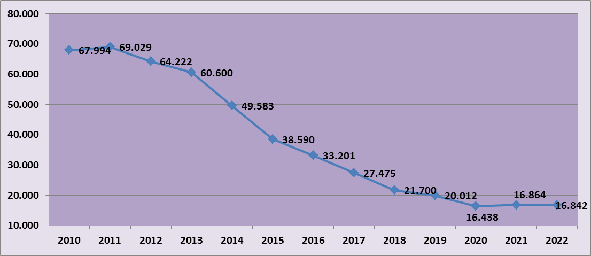

Nei grafici mostrati, si evidenzia che per quanto riguarda i ricoveri diurni, a fronte di un calo di oltre il 30% nel 2020 della componente chirurgica, la componente medica ha subito una riduzione più contenuta, intorno al 23%, anche perché prevalentemente legata alla casistica oncologica alla quale doveva essere garantita continuità di trattamento anche durante la pandemia. In termini di accessi, i DH medici sono calati di circa il 18% nel 2020 riprendendo con un +3% nel 2021 e con un +2% nel 2022.
La complessità della casistica dei ricoveri ordinari è lievemente calata (-3%) in quest’ultimo anno come presumibile visto il recupero di produzione rispetto al periodo di maggiore incidenza pandemica in cui aveva influito la concentrazione dell’attività sulla casistica non procrastinabile. Il peso medio rimane comunque al di sopra del valore 2019 prepandemico.

Trend peso medio ricoveri ordinari
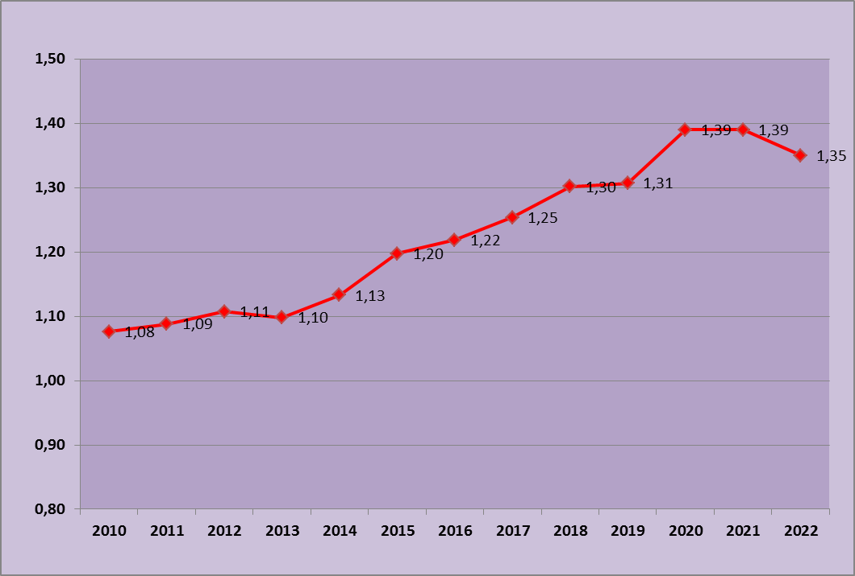

Più nello specifico il grafico seguente mostra la composizione della casistica di ricovero ordinario in base alla complessità ricavata dal range di peso (bassa per DRG con peso <1, media se fra 1 e 2,5 ed alta se >2,5). Anche in questo caso si vede che il riavvicinamento del 2022 ai ritmi di produzione prepandemici ha determinato una ripresa delle attività ordinarie legata anche al recupero delle liste di attesa. Chiaramente, da un punto di vista di composizione del paniere di produzione, questo ha comportato e comporterà un progressivo rientro ad una normalità che prevede comunque un 66% circa di casistica di bassa complessità. Anche in questo caso va rilevato che la proporzione di alta complessità (9%) si è mantenuta comunque oltre il valore 2019.

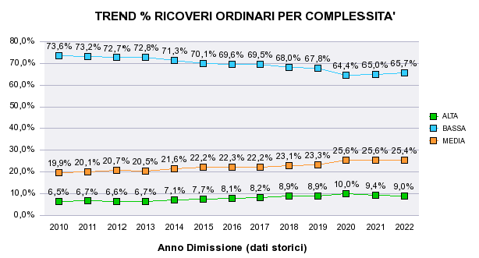

Trend degenza media ricoveri ordinari
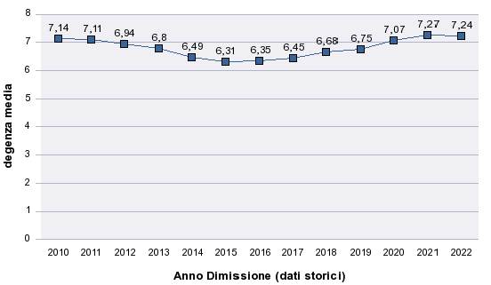

La degenza media mostra finalmente nel 2022 una lievissima inflessione rispetto al trend crescente dell’ultimo triennio.
L’incremento osservato a partire dal 2020 è correlato in prima istanza alla gestione della pandemia, con i circa 1500 ricoveri covid gestiti nel 2020, gli ulteriori 2400 nel 2021 e gli ulteriori 3256 nel 2022 e con una degenza media dei casi covid che anche nel 2022, pur ridotta, si attesta comunque oltre i 14 giorni. Anche a livello complessivo in ogni caso, l’incremento del peso medio e lo spostamento di una porzione di casistica da bassa a media-alta complessità può essere fra le determinanti di una maggiore degenza media dei ricoveri ordinari. Le difficoltà di trasferimento verso le strutture territoriali danno inoltre spesso un ulteriore contributo al protrarsi dei tempi di dimissione.

Trend setting per drg chirurgici a rischio inappropriatezza
Relativamente alla potenziale inappropriatezza chirurgica, il trend degli ultimi 10 anni ha visto un progressivo decremento del setting di ricovero ordinario a vantaggio del setting di day surgery. Nel 2020 c’è stata una prima inversione di tendenza poi rientrata nel 2021 quando le proporzioni si sono riallineate ai trend positivi del decennio precedente e dunque alla progressiva transizione verso il regime diurno.
Sulla flessione 2022 della componente gestita in regime diurno ha invece impattato l’entrata in vigore del Decreto Regionale (D.R.T. 20196/2021) che ha delineato, per diverse discipline e con diverse soglie, il setting assistenziale appropriato con riferimento ad un elenco individuato di procedure a rischio di gestione inappropriata. L’obiettivo di incrementare la chirurgia ambulatoriale ha comportato lo spostamento di una quota di casistica non complessa a potenziale rischio inappropriatezza dal regime di ricovero diurno a quello ambulatoriale.

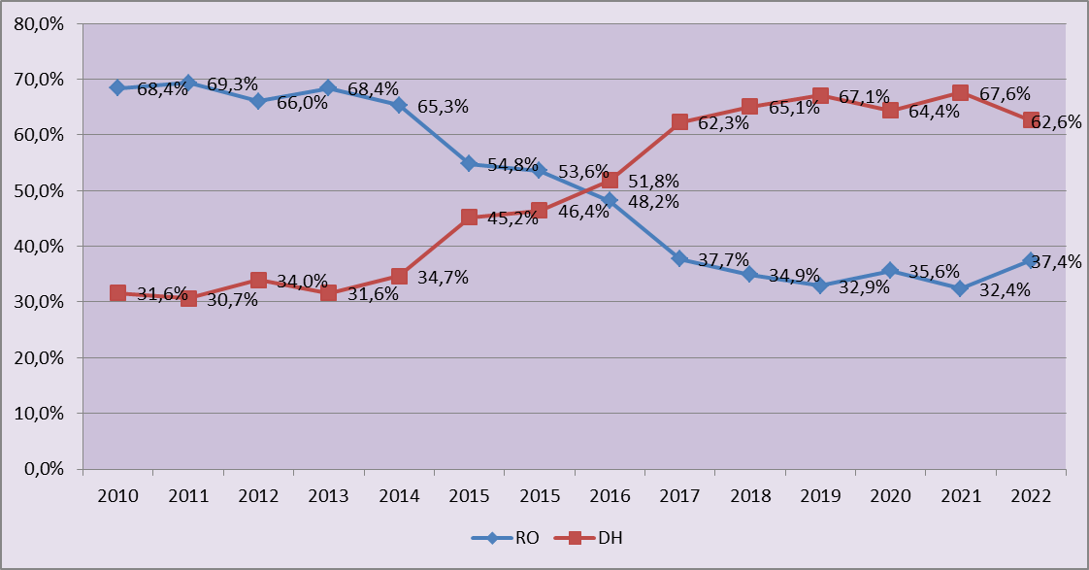

Trend accessi in sala operatoria

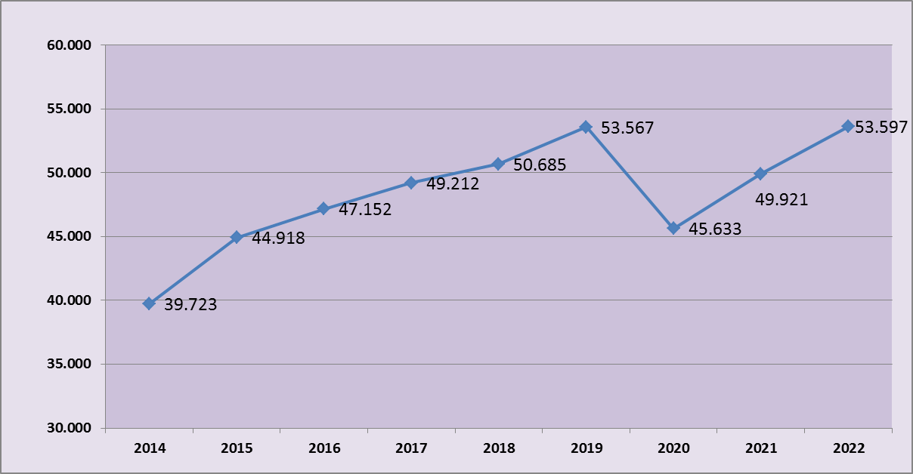

Anche l’attività chirurgica nel 2022 ha ripreso a pieno ritmo il suo trend di crescita rispetto al 2020, riuscendo finalmente negli ultimi mesi ad attestarsi al livello 2019. Ha contribuito a questo risultato anche la delibera regionale DGRT148/2022, grazie alla quale abbiamo effettuato circa 2.300 interventi impiegando le risorse previste per 2.600.000€, nel rispetto degli impegni presi con l’Assessorato Regionale.

4.1.2 - Attività ambulatoriale (TONIETTI - MERCATELLI - TOMAIUOLO)

Anche per quanto riguarda gli accessi al Pronto Soccorso, si è assistito a partire dal 2020 ad una riduzione significativa, non solo durante i due picchi pandemici, ma anche nelle fasi intermedie. Il 2021 ed il 2022 si sono attestati su livelli decisamente superiori al 2020 e crescenti nel biennio ma ancora ridotti rispetto agli accessi 2019.

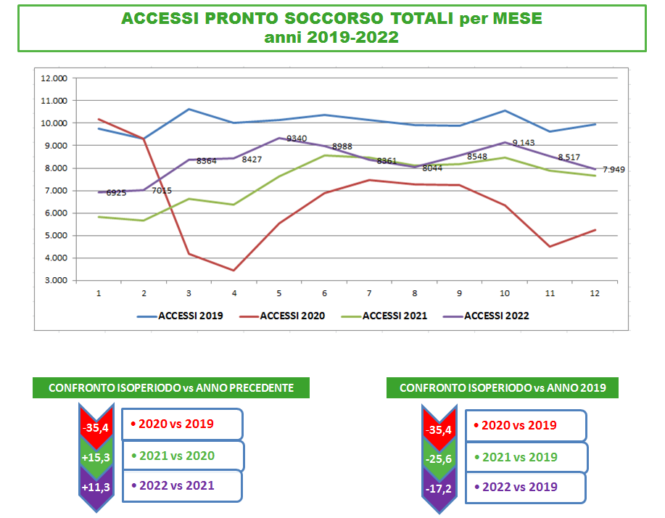

La tabella successiva illustra i volumi sintetici dell’attività ambulatoriale 2022.

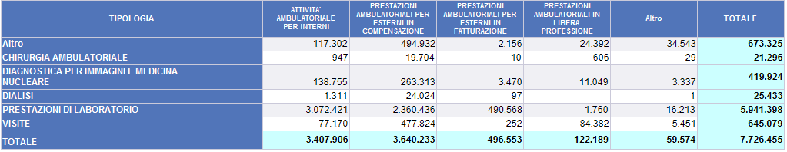

Di seguito si riportano i principali trend quadriennali relativi alla specialistica ambulatoriale con focus su andamento prestazioni laboratorio, prestazioni diagnostica per immagini, visite e chirurgia ambulatoriale.

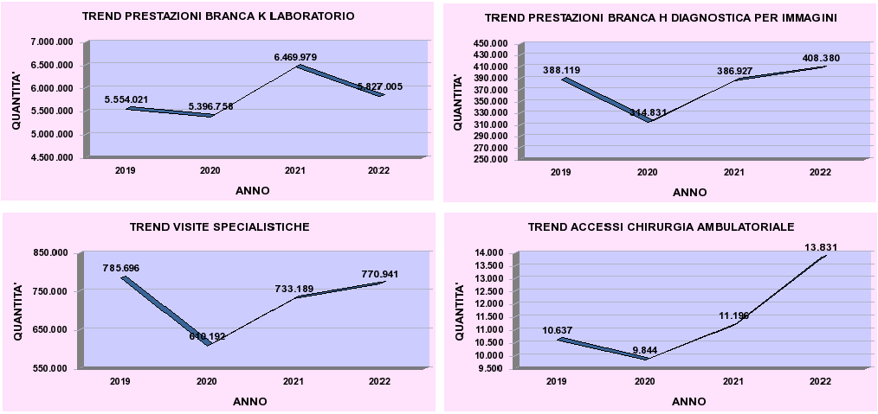

Il calo di attività sul fronte ambulatoriale già nel 2020 ha riguardato tutti gli ambiti ad esclusione del laboratorio che è riuscito non solo a rimanere sostanzialmente allineato con i livelli di produzione 2019 ma nel 2021 è incrementato di oltre il 20% anche grazie all’alto volume di test molecolari e sierologici legati alla gestione della pandemia come riferimento di Area Vasta. Importante anche il recupero delle visite incrementate già nel 2021 di oltre il 20% e nel 2022 di un ulteriore 5%. Anche il trend della diagnostica per immagini è in progressivo incremento con un recupero del 23% già nel 2021 ed uno ulteriore del 6% nel 2022, effetto anche del potenziamento della diagnostica al servizio del padiglione DEAS, in espansione con l’entrata a regime nel blocco F. Infine è esponenziale l’incremento degli accessi in sala di chirurgia ambulatoriale che dai 10.600 casi circa del 2019 arrivano a poco meno di 14.000 nel 2022, con un incremento percentuale di oltre il 30%.

Di seguito si rappresentano i cinque principali ambiti di azione attraverso cui l’azienda ha operato nel 2022 per la strutturazione ed il potenziamento dei percorsi di specialistica ambulatoriale.

Avvio CUP 2.0
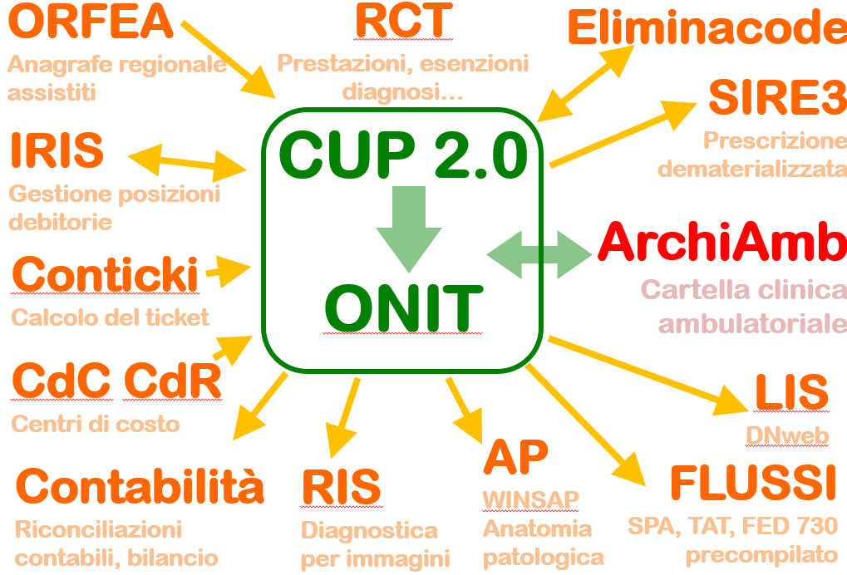
Come da programmazione regionale l’avvio di CUP 2.0 e ONIT per la prenotazione ambulatoriale è stato realizzato il 24 gennaio 2022. La fase di avvio è stata gestita da una cabina di programmazione AOUC-ESTAR-Fornitori che ha condotto la ricognizione dell’esistente, pianificato la migrazione, predisposto le integrazioni con gli altri SW aziendali e regionali e realizzato le altre premesse tecnologiche preliminari. Una Sala Controllo è stata operativa al NIC nelle prime settimane di avvio, composta da Fornitori, ESTAR, Centrale CUP per gestione agende e profilazione utenti, Key User. Questi hanno classificato e risolto o instradato le richieste di intervento. Sono stati pubblicati nella intranet e costantemente aggiornati l’elenco delle risposte alle domande frequenti (FAQ) e le tabelle di supporto (transcodifiche fascia-richiedente e contratto-prescrizione). Il login avviene con smart card su CUP. 2.0 mentre quello su ONIT è stato ricondotto alle credenziali di dominio.
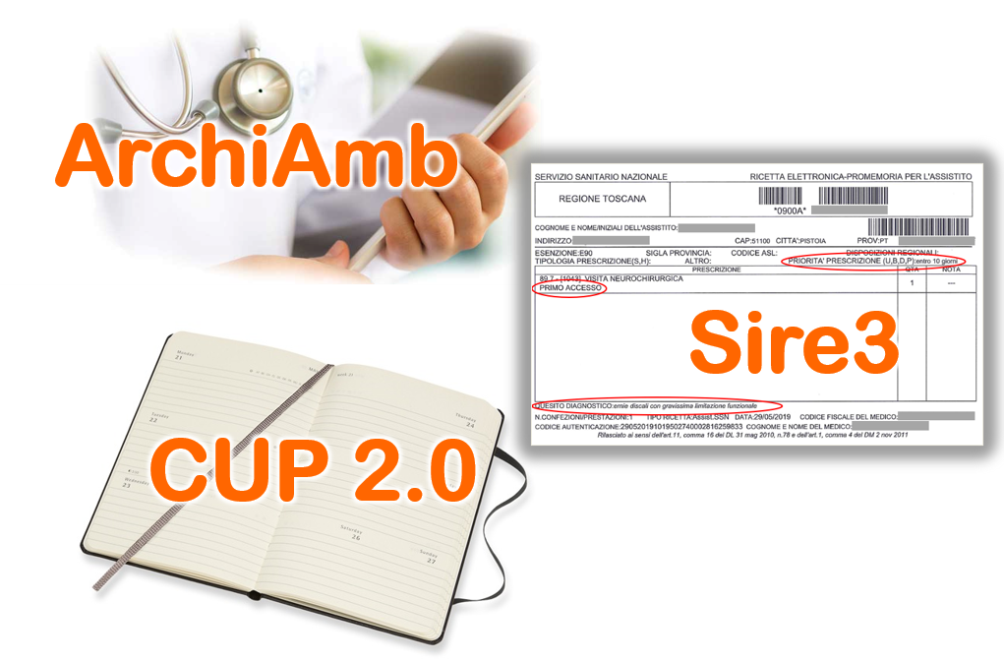
Dal 24 aprile 2022, inoltre, tutti gli operatori di Careggi di tutti i ruoli e profili professionali sono stati abilitati a prenotare le prestazioni di primo accesso sulle agende pubbliche. In questo modo, oltre alle prestazioni tipiche del proprio ambito di attività, i SIP e i Sanitari degli ambulatori sono stati abilitati a prenotare le altre tipologie di prestazioni disponibili nell’Area Vasta Centro e nel resto della Regione Toscana.
Dal 29 giugno i Medici possono avvalersi di ArchiAmb per prenotare gli appuntamenti delle visite successive alla prima. In ArchiMed/ArchiAmb, infatti, è stata resa operativa l’integrazione con SIRE3, l’applicativo regionale per la prescrizione elettronica/dematerializzata con SPID; con ArchiMed è pertanto possibile effettuare sia la prescrizione DEMA di prestazioni specialistiche ambulatoriali prima effettuate con SIRE3, sia la prenotazione tramite l’integrazione con CUP 2.0. In tal modo il medico può utilizzare un solo applicativo invece di tre. Successivamente la prescrizione tramite ArchiMed/Amb è stata resa possibile anche con la Carta Operatore/CNS e con la Tessera Sanitaria/CRS.

Predisposizione offerta ambulatoriale di primo accesso su quesito diagnostico - Prenota8000
Questo modello rende accessibile solo per Careggi l’offerta di visite specialistiche di 2° livello, caratterizzate da un preciso quesito diagnostico. La visita neurologica, visita oculistica, visita ortopedica e visita gastroenterologica sono state rese accessibili direttamente ad ogni cittadino in possesso di una prescrizione recante uno dei quesiti diagnostici, indicati dagli specialisti e pertinenti alla mission specialistica della SOD. Con tale prescrizione, infatti, il cittadino può contattare il numero telefonico 055 794 8000 (“Prenota8000”) e prenotare direttamente la visita con lo specialista o il gruppo di specialisti più competenti su quell'ambito clinico.
Il modello del Prenota8000 è universalistico ed equo e non richiede preliminari ricerche personali da parte del paziente; consente l’accesso diretto del paziente allo specialista più competente a prendere in carico e gestire efficacemente lo specifico bisogno di salute; snellisce per il cittadino i passaggi senza valore aggiunto; evitando una o più visite filtro con specialisti non pertinenti; permette di conseguire, per il cittadino e il sistema sanitario, una maggiore efficienza correlata con la riduzione delle visite filtro. Nel 2022 sono state attivate anche le seguenti visite specialistiche:
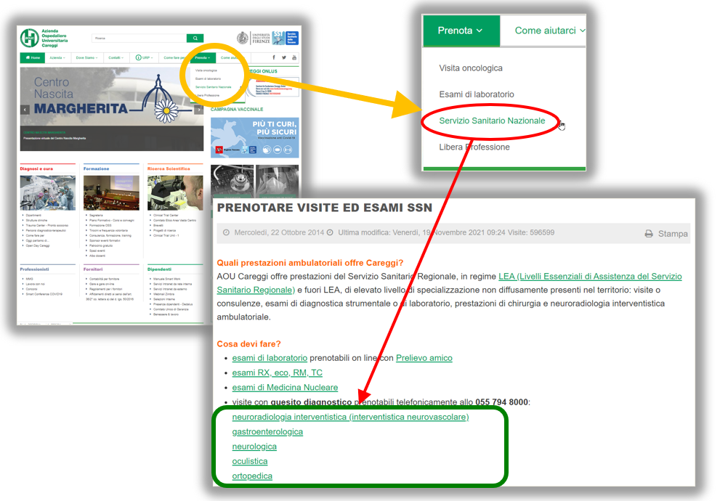
- algologia
- cardiologica
- chirurgica
- chirurgica vascolare
- diabetologica
- endocrinologica
- endocrinologica femminile
- genetica medica - malattie rare
- ginecologica e infertilità di coppia
- malattie metabolismo minerale e osseo
- multidisciplinare complessa Heart and Brain Team
- neuroradiologica interventistica (interventistica neurovascolare)
- pneumologica
- reumatologica
- senologica

Ottimizzazione utilizzo ambulatori in relazione ai tempi di attesa
Sono state realizzate le modulazioni necessarie a dare attuazioni agli accordi interaziendali sul contenimento delle liste di attesa tramite aumenti di offerta concordati con l’Assessore al Diritto alla Salute e con il Coordinamento regionale di Area Vasta Centro in seno alla Direzione Sanità, welfare e coesione sociale, d’intesa con l’Azienda USL Toscana Centro. Principalmente questi aumenti di offerta sono stati realizzati per le visite ortopediche, oculistiche, neurologiche, reumatologiche, gastroenterologiche, ecografie internistiche in risposta a variazioni quindicinali di attività e hanno comportato l’adeguamento delle sedute ambulatoriali anche ricorrendo all’istituto dell’attività aggiuntiva, per la reumatologia e per la cardiologia.
Per quest’ultima, in particolare, dal 4 luglio 2022 alla fine dell’anno, il supporto e il coordinamento organizzativo del DAI Cardiotoracovascolare ha permesso anche di proiettare i Cardiologi di Careggi nell’area di Empoli e Fucecchio per aumentare l’offerta locale di consulenza cardiologica (visita cardiologica, ECG ed ECD cardiaco) con una media di sei sedute settimanali.
Per le Visite Specialistiche incluse nel Piano Regionale di Governo delle Liste di Attesa (PRGLA) il contributo dell’AOUC è stato del 17,9% sull’offerta complessiva dell’intera Area Vasta Centro, raggiungendo quote di circa il 40% per Oncologia, Reumatologia e Endocrinologia ed assicurando la prenotabilità attraverso il canale del primo accesso di circa 55.000 prime visite specialistiche.

 | AOUC |  | AUSL-TC |  | TOT AVC
anno 2022 | N | % | N | %
VISITA ALLERGOLOGICA | 2.161 | 19,4% | 8.997 | 80,6% | 11.158
VISITA CARDIOLOGICA | 7.370 | 15,7% | 39.556 | 84,3% | 46.926
VISITA CHIRURGICA | 3.815 | 22,4% | 13.204 | 77,6% | 17.019
VISITA CHIRURGICA VASCOLARE | 879 | 21,7% | 3.175 | 78,3% | 4.054
VISITA ENDOCRINOLOGICA | 4.605 | 37,8% | 7.576 | 62,2% | 12.181
VISITA FISIATRICA | 1.779 | 10,8% | 14.699 | 89,2% | 16.478
VISITA GASTROENTEROLOGICA | 2.046 | 28,4% | 5.160 | 71,6% | 7.206
VISITA GINECOLOGICA | 2.233 | 11,9% | 16.525 | 88,1% | 18.758
VISITA NEUROLOGICA | 2.920 | 20,1% | 11.639 | 79,9% | 14.559
VISITA OCULISTICA | 9.258 | 16,9% | 45.516 | 83,1% | 54.774
VISITA ONCOLOGICA | 2.080 | 45,4% | 2.498 | 54,6% | 4.578
VISITA ORTOPEDICA | 3.320 | 12,6% | 23.087 | 87,4% | 26.407
VISITA OTORINOLARINGOIATRICA | 1.652 | 5,1% | 30.854 | 94,9% | 32.506
VISITA PNEUMOLOGICA | 2.993 | 21,8% | 10.761 | 78,2% | 13.754
VISITA REUMATOLOGICA | 2.859 | 42,1% | 3.934 | 57,9% | 6.793
VISITA UROLOGICA | 4.929 | 26,2% | 13.852 | 73,8% | 18.781
Totale complessivo | 54.899 | 17,9% | 251.033 | 82,1% | 305.932

Telemedicina - televisita e teleconsulto
Come convenuto anche negli incontri tra la Direzione AOUC e il Dipartimento MMG che si sono tenuti di sabato mattina con cadenza circa mensile e a seguito dei colloqui intercorsi con i clinici e con il Responsabile della UOs Informatizzazione dei processi Sanitaria Dott. Dannaoui, sono state estese alcune funzioni di telemedicina già attive e sono state messe a punto ulteriori funzioni ArchiMed/ArchiAmb.
È stato esteso a tutte le AFT e a tutti i Colleghi MMG del Dipartimento Medicina Generale dell’Area Vasta Centro l’accesso alla documentazione clinica di ricovero e ambulatoriale dell’AOU Careggi per le quali il paziente ha espresso il consenso.
Allo stesso tempo, i Coordinatori dei GOM di Careggi possono tramite CaRED invitare i MMG ai GOM che trattano i loro assistiti. I MMG riceveranno in tal caso una mail con il calendario e il link alla teleconferenza della riunione del GOM.
Con il teleconsulto con i MMG, previa creazione di una specifica agenda ArchiMed (non CUP2.0) da parte dell’amministratore locale di SOD, il MMG può prenotare direttamente il teleconsulto collegandosi ad ArchiMed (funzione agenda) e occupando uno degli slot previsti nell’agenda della SOD. Per il teleconsulto con i MMG, il Catalogo aziendale è stato integrato con 81 voci di teleconsulto specifiche per ciascuna disciplina, le cui tariffe sono state definite con il Controllo Direzionale. Il teleconsulto è garantito attraverso la piattaforma Jitsi Meets integrata in ArchiMed e senza necessità di ulteriori azioni da parte dei clinici. ArchiMed crea il link alla riunione e lo trasmette al MMG con la prenotazione del teleconsulto. Il teleconsulto è oggi attivo per Diabetologia, Geriatria, Chirurgia generale oncologica, Reumatologia, ed è in fase di attivazione per Cardiologia, Malattie Aterotrombotiche e Endocrinologia, in coerenza con l’avvio e l’attivazione della cartella ambulatoriale ArchiAmb in questi contesti.
Accanto al teleconsulto è stata istituita la casella di posta elettronica di SOD in ArchiMed. È parte di un dispositivo medico per la comunicazione e lo scambio di documentazione sanitaria, predisposto in ArchiMed. Il MMG può utilizzarla per contattare la SOD invece del singolo medico. La SOD risponde alle richieste secondo gli indirizzi interni impartiti dal rispettivo Direttore

Percorsi oncologici e diagnostica per immagini
Il piano di produzione dei Servizi di Diagnostica per immagini è organizzato per modalità (TC, RM, Eco, Scinti) e distretto anatomico o apparato (Cardiologia, Neurologia). È storicamente registrato un difficile allineamento dell’offerta di diagnostica per immagini alla domanda ed alle sue fluttuazioni. La qualificazione delle richieste può consentire di assegnare una priorità specifica per finalità clinica prevedendo, ad esempio, la massima tempestività per la fase di inquadramento diagnostico e staging oncologico pretrattamento, mentre la fase di follow-up programma esami a distanza di mesi secondo i protocolli ragionali e nazionali. Per adeguare in modo dinamico i piani di produzione alla domanda di prestazioni, la costruzione ed analisi di un DB delle prescrizioni DEMA AOUC è stato condiviso di includere le variabili atte a individuare il gruppo di prescrittori (SOD, disciplina, percorso), la tipologia di prestazioni richieste, i relativi volumi e il timing di esecuzione dell’indagine. Allo stesso tempo, il confronto di tale DB DEMA con i dati di attività specialistica ambulatoriale (SPA), ha permesso di definire la quota di richieste effettuate con ricetta DEMA rispetto al totale DEMA+ROSSA e, con valutazioni indirette, la quota di prescrizioni di medici AOUC prenotate presso altri erogatori. In analogia con lo standard del catchment index regionale si è assunto che il 75% delle prestazioni di follow-up debba essere prenotato e erogato in Careggi e sono state definite quote di offerta specifiche direttamente prenotabili dalle SOD Oncologiche.

4.1.3 – Mobilità (TONIETTI - MERCATELLI - LOMBARDI N)

ATTRATTIVITA’

Uno degli elementi fondamentali che deve contraddistinguere l’Azienda attiene all’incremento dell’attrazione nei confronti dei pazienti residenti fuori dalla Regione Toscana, con particolare riguardo alle attività di alta complessità per le quali le strutture di Careggi possono costituire, per la loro eccellenza, un concreto punto di riferimento anche al di fuori del sistema regionale.
Nel complesso l’indice di attrazione extraregionale dell’azienda per l’attività di ricovero ordinario si è sempre posizionato intorno al 9% anche grazie all’apporto attrattivo di singole strutture che registrano accessi di pazienti extraregionali molto alti. L’indice di attrazione sull’attività complessiva risente tuttavia del consistente impatto dell’attività svolta per il territorio che porta a diluire enormemente la quota di prestazioni erogate a pazienti extraregionali.
Nel biennio 2020-2021 l’indice di attrazione verso pazienti extraregionali è stato chiaramente un dato poco significativo poiché condizionato non solo dalla gestione della pandemia in sé ma soprattutto dalle misure restrittive imposte a livello nazionale e regionale limitanti qualsiasi spostamento. Nel 2022 la ripresa di ritmi di produzione più sostenuti ed il superamento delle tante misure restrittive introdotte in precedenza hanno portato ad una ripresa anche sul fronte della mobilità extraregionale, tanto che l’indice di attrazione si è di nuovo attestato su livelli sostanzialmente allineati con quelli prepandemici.
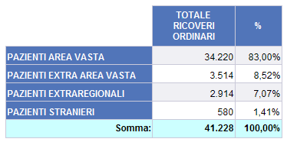
Trend indice attrazione ricoveri ordinari
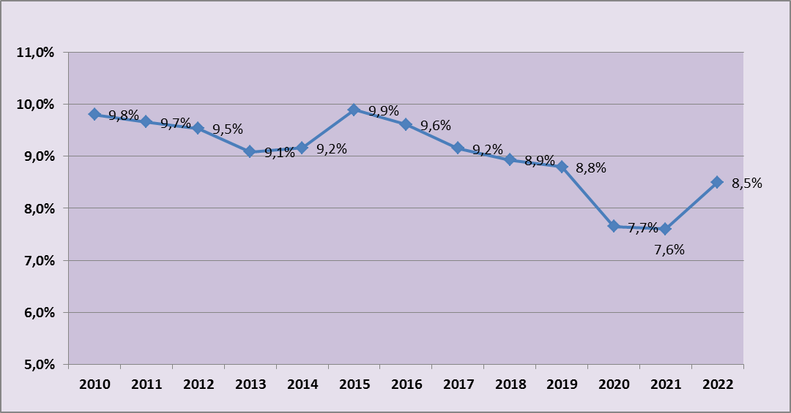

5.3. Relazione sui costi per livelli essenziali di assistenza e relazione sugli scostamenti (TONIETTI)

